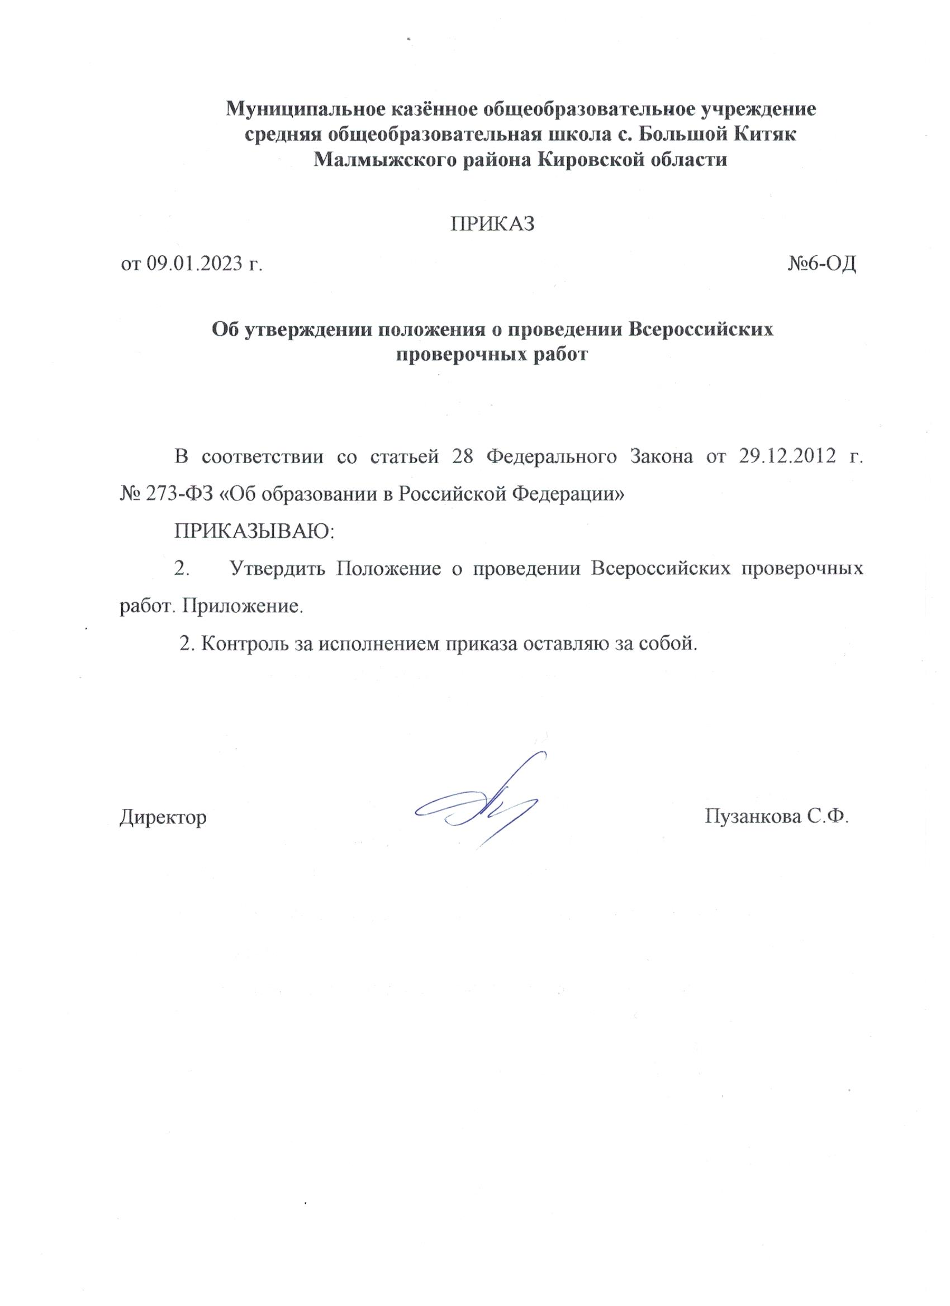

Приложение
к приказу от 09.01.2023 №6-ОД

ПОЛОЖЕНИЕ
о проведении Всероссийских проверочных работ

1. Общие положения
1.1. Предметом настоящего Положения является организация и проведение в МКОУ СОШ с. Большой Китяк Малмыжского района (далее – школа) Всероссийских проверочных работ (далее - ВПР).
1.2. Основными задачами организации и проведения ВПР являются:
- оценка уровня общеобразовательной подготовки обучающихся в соответствии с требованиями ФГОС НОО ФГОС ООО, ФГОС СОО;
- оценка индивидуальных учебных достижений обучающихся школы в соответствии с требованиями ФГОС;
- совершенствование методик преподавания в школе;
- информирование всех участников образовательных отношений о состоянии качества образования в школе;
- формирование среди участников образовательных отношений устойчивых ориентиров на методы и инструменты объективной оценки образовательных результатов, обучающихся школы;
- использование результатов оценочных процедур для повышения качества образования в школе, в том числе повышения квалификации педагогических работников школы.
1.3. Организация и проведение ВПР в школе осуществляется школой в рамках внутренней системы оценки качества образования и регламентируется:
- приказом директора, который издается на основании приказов министерства образовании и науки Российской Федерации, министерства образования Кировской области, управления образования и молодежной политики администрации муниципального образования - Малмыжский муниципальный район Кировской области, порядка проведения ВПР, регламентирующих процедуру организации и проведения ВПР в текущем учебном году.
1.4. Проведение ВПР осуществляет школой.
1.5. Проведение ВПР осуществляется в сроки, утверждённые Федеральной службой по надзору в сфере образования и науки РФ.
1.6. ВПР проводятся в штатном режиме в классах и по предметам, закрепленным приказом министерства образования и науки Российской Федерации, регламентирующем проведение ВПР в текущем учебном году, в классах и по предметам, которые проводятся в режиме апробации - по решению педагогического совета, которое принимается ежегодно.
1.7. Участие учащихся в ВПР является обязательным. Учащиеся, пропустившие процедуру выполнения ВПР, обязаны предоставить документы, официально подтверждающие уважительную причину пропуска.
1.8. ВПР проводится учителем, работающим в данном классе, либо учителем, не преподающим в этом классе, закрепленным приказом по школе. Контроль за проведением ВПР осуществляется представителями администрации школы, координаторами процедуры.
1.9. Дети с ограниченными возможностями здоровья от участия в ВПР освобождаются.
1.10. Школа обеспечивает порядок и дисциплину в классах при проведении ВПР. Рассадка учащихся проводится по два участника за партой. Для создания максимально благоприятных условий выполнения ВПР обучающиеся могут быть посажены по одному за стол. Проведение работы осуществляется не менее чем двумя организаторами в классе (в том числе может быть учитель, преподающий в этом классе, если иное не будет предписано).
1.11. Учебные занятия в день написания ВПР проводятся в обычном школьном режиме: с 08.30. ВПР проводятся на 2-3 уроке (допустима коррекция расписания учебных занятий в день написания) по школьному расписанию первой смены, соблюдая продолжительность выполнения работы, определенную федеральными нормативными документами, ВПР продолжительностью 45, 60, 90 минут проводится без перерыва в течение всего времени.
1.12. В связи с проведением ВПР с целью выполнения рабочих программ в полном объеме проводится корректировка рабочих программ.
1.13. Во время проведения ВПР исключается использование любых средств связи, бумажных записей, учебной литературы, словарей, справочных материалов. Допускается использование черновика.
1.14. На ВПР допускается присутствие сторонних наблюдателей из числа представителей управления образования и молодежной политики, других общеобразовательных организаций Малмыжского района, родительской общественности.
1.15. Проверка работ участников ВПР по каждому предмету в каждом классе проводится группой учителей школы, состав которой закрепляется приказом директора школы.
1.16. Баллы по ВПР переводятся в оценку в соответствии со шкалой перевода, указанной в критериях оценивания работ по каждому классу и предмету.
1.17. В электронный журнал выставляются все оценки обучающихся по итогам ВПР, проводимых в штатном режиме, в соответствии с критериями оценивания ответов.
По итогам ВПР, проводимых в режиме апробации, в электронный журнал выставляются только положительные оценки.

2. Субъекты организации ВПР
2.1. Субъектами организации ВПР являются:
- школа;
- педагогические работники, осуществляющие обучение и проверку работ;
- родители (законные представители).

3. Функции субъектов организации ВПР
3.1. Школа:
- назначает координатора проведения ВПР - заместителя директора по УВР;
- обеспечивает проведение ВПР в школе по предметам в сроки, утверждённые Федеральной службой по надзору в сфере образования и науки РФ;
- издаёт локальные правовые акты об организации и проведении ВПР;
- проходит регистрацию на портале сопровождения ВПР и получает доступ в свой личный кабинет;
- создаёт необходимые условия для организации и проведения ВПР: выделяет необходимое количество аудиторий;
- проводит родительские собрания с целью ознакомления и разъяснения, снятия излишней напряженности среди родительской общественности по вопросу организации и проведения ВПР;
- информирует родителей (законных представителей) о порядке и условиях проведения ВПР через сайт образовательной организации, на классных родительских собраниях;
- проводит разъяснительную работу с учителями, участвующими в организации и проведении ВПР;
- своевременно получает через личный кабинет архив с макетами индивидуальных комплектов;
- обеспечивает сохранность работ, исключающую возможность внесения изменений;
- заполняет и отправляет в систему ВПР электронную форму сбора результатов;
- информирует учителей о результатах участия класса в ВПР.
- хранит работы и аналитические материалы до 31 декабря текущего года.
3.2. Педагогические работники, осуществляющие обучение учащихся, эксперты для оценивания работ:
- знакомят учащихся со сроками и процедурой написания ВПР;
- организуют разъяснительную работу с родителями (законными представителями) учащихся (в том числе, в части: обязательности участия в написании ВПР; процедуры написания ВПР; приближения формата проверочных работ к традиционным контрольным работам без тестовой части; соответствия содержания текстов ВПР требованиям ФГОС с учётом примерных образовательных программ и т.д.);
- присваивает коды всем участникам ВПР - один и тот же код на все этапы проведения ВПР.
- проводят ВПР в сроки, утверждённые приказом директора;
- осуществляют проверку работ критериям оценивания и план-графиком проведения ВПР;
- передают результаты оценивания работ координатору для внесения их в электронную форму;
- информируют учащихся и родителей (законных представителей) о результатах участия в ВПР.
3.3. Родители (законные представители):
- знакомятся со сроками и процедурой написания ВПР;
- обеспечивают явку детей в дни написания ВПР;
- знакомятся с результатами написания ВПР своего ребёнка.

4. Последовательность действия образовательной организации при проведении ВПР

4.1. Заместитель директора по УВР (далее - координатор), организующий проведение ВПР в школе, регистрируется на портале сопровождения ВПР и получает доступ в свой личный кабинет.
4.2. В личном кабинете координатор получает доступ к зашифрованному архиву, в котором содержатся: электронный макет индивидуальных комплектов, включающих варианты КИМ с индивидуальными метками (кодами), сопутствующие файлы (например, аудиозапись текста для диктанта) и пр.
4.3. В день проведения работы в установленное время (в зависимости от количества обучающихся) до начала проведения работы координатор получает в личном кабинете пароль для расшифровки архива с макетами индивидуальных комплектов.
4.4. Координатор самостоятельно распечатывает (в соответствии с инструкцией) индивидуальные комплекты по количеству учащихся и предоставляет их организатору перед началом проведения ВПР.
4.5. Обучающиеся выполняют здания и записывают ответы на листах с заданиями, в которые вносят индивидуальный код, полученный в начале выполнения работы.
4.6. Организатор в аудитории фиксирует в протоколе проведения работы соответствие между кодами индивидуальных комплектов и ФИО обучающегося, который передаёт на хранение координатору.
4.7. После проведения работы организатор собирает все комплекты и передает координатору.
4.8. Эксперты осуществляют проверку работ. Проверка проходит в соответствии с критериями оценивания ответов, полученными от координатора. Проверка работ должна завершиться в сроки, указанные в требованиях к проверке.
4.9. Координатор вносит оценки в электронную форму через личный кабинет на портале ВПР. Электронную форму сбора результатов координатор заполняет в течение не более двух рабочих дней: для каждого из участников вносит в форму его код, номер варианта работы и баллы за задания. В электронной форме передаются только коды учеников, ФИО не указывается. Соответствие ФИО и кода остается в школе в виде бумажного протокола. После заполнения форм организатор загружает форму сбора результатов в систему ВПР.
4.10. Координатор получает результаты в личном кабинете на сайте в сроки, установленные план-графиком. Распечатывает результаты и передает учителю для изучения и объявления обучающимся.

5. Использование результатов ВПР
5.1. Школа использует результаты ВПР для самодиагностики, организации повышения квалификации педагогических работников, повышения информированности обучающихся и их родителей об уровне подготовки школьников, разъяснительно-профилактической работы с родителями обучающихся с целью повышения учебной мотивации школьников и определения их индивидуальной траектории.
5.2. Учителя используют для:
- своевременного выявления существующих проблем в обучении конкретных учащихся;
- планирования индивидуального маршрута обучения для каждого обучающегося.
5.2. Родители (законные представители), обучающиеся - с целью выявления склонностей, проблемных зон, получения ориентиров для построения образовательных траекторий.
5.3. Результаты ВПР не влияют на годовую оценку, получение аттестата и на перевод в следующий класс.
5.4. Отметки за выполнение ВПР в классный журнал выставляются по решению педагогического совета ОО (ежегодно утверждается педсоветом ОО в каких классах и по какому предмету). В случае принятия решения о выставлении отметок: в классные журналы выставляются отметки и в графе «Тема урока» прописывается тема «Всероссийская проверочная работа».
5.5. Результаты ВПР не влияют на получение аттестата и на перевод в следующий класс.
5.6. Результаты ВПР учитываются при выставлении четвертных (полугодовых) отметок во всех классах по предметам, не определенным для промежуточной аттестации, как отдельной процедуры. Результаты ВПР учитываются при выставлении годовых отметок в классах и по предметам, определенным для промежуточной аттестации, как отдельной процедуры (ежегодно утверждается учебным планом ОО).

6. Срок действия
6.1. Положение действует до принятия следующего Положения.
____________________

